Pressemitteilung ifm-pm 818/0525 Fachgebiet: Unternehmensnews

Zweifache Auszeichnung für ifm beim iF Design Award 2025
Essen, 19. Mai 2025 – Der pneumatische Drucksensor PQ Cube und die Software moneo Track & Trace von ifm sind beim iF Design Award 2025 ausgezeichnet worden. Für das Unternehmen ist es der nächste Erfolg in einer Reihe von Designwettbewerben über viele Jahre hinweg.
Seit 1954 wird der iF Design Award jährlich vom Industrie Forum Design verliehen. Ursprünglich auf Produktdesign beschränkt, umfasst der internationale Wettbewerb heute neun Disziplinen, darunter Verpackungs-, Kommunikations- und Service-Design, Architektur und Innenarchitektur sowie User Experience (UX), User Interface (UI) und Professional Concept. Von den 11.000 Einreichungen aus 66 Ländern hat ein internationales Team aus 131 Jurymitgliedern die besten Produkte ausgewählt. Mit dem Drucksensor PQ Cube und der Software moneo Track & Trace werden in diesem Jahr gleich zwei Produkte des Essener Automatisierungsunternehmens ifm ausgezeichnet.
Intuitive Produktverfolgung
Mit der Software moneo Track & Trace liefert ifm eine Software für die Produktverfolgung, die die Jury in der Kategorie Interfaces für digitale Medien in der Disziplin User Interface überzeugt hat. Die Lösung setzt auf sogenannte „virtuelle Stationen“, die die reale Industrieumgebung abbilden. Mit dabei sind einfache Drag-and-Drop-Elemente, klare visuelle Darstellungen und ein auf die Ansprüche der Nutzerinnen und Nutzer angepasstes Design. „moneo Track & Trace macht es Anwendern sehr einfach, innerhalb kürzester Zeit und ohne Programmierkenntnisse eine Tracking-Applikation aufzubauen. Der Award bestätigt diese Qualität und ist auch das Ergebnis der kontinuierlichen Berücksichtigung von Nutzerfeedback aus Feldtests sowie internen und externen Nutzerakzeptanztests“, erläutert Jan Wagener, Product Manager bei ifm.
Drucksensor mit kompakter Bauweise
Der pneumatische Drucksensor PQ Cube besticht vor allem durch seine kompakte Bauweise. Er ist ausgestattet mit einer robusten Messzelle, zwei möglichen Prozessanschlüssen, einer IP65-Zertfizierung, wählbaren M12- oder M8-Steckverbindern und einem TFT-Farbdisplay. Das Display visualisiert die Prozesswerte und stellt sie grafisch im Verhältnis zu den eingestellten Schaltpunkten dar – eine Aufgabe, die die Design-Award-Jury im Bereich Usability honoriert. Eine mehrsprachige Installationshilfe führt die Anwender Schritt für Schritt durch die Erstinbetriebnahme, mit den neuen Profileinstellungen bleibt die Menüführung vertraut und benutzerfreundlich. Die Auszeichnung beim iF Design Award ist nicht die erste Prämierung für den PQ Cube: Bereits im vergangenen Jahr erhielt ifm den Red Dot Design Award für den kompakten Drucksensor.
Teamleistung führt zum Ziel
Für ifm ist es besonders die Zusammenarbeit im Team, die das Design auszeichnet. „Trotz einiger Hürden und Herausforderungen haben wir uns nicht davon abhalten lassen, ein ifm-Produkt zu entwickeln, das innerhalb der vorgegebenen Kosten ein ausgewogenes Zusammenspiel aus Zuverlässigkeit, Qualität und Usability bietet“, erklärt Martin Schmidt, Senior Industrial Designer und Usability Engineer bei ifm.
Mit den beiden Auszeichnungen festigt ifm auch seinen Platz im internationalen iF Design Ranking, in dem die erfolgreichsten Unternehmen und Designs der vergangenen fünf Jahre aufgeführt sind. ifm zählt in der Kategorie „Industry“ zu den Top-10-Unternehmen in Europa.
(3.308 Zeichen inkl. Leerzeichen)
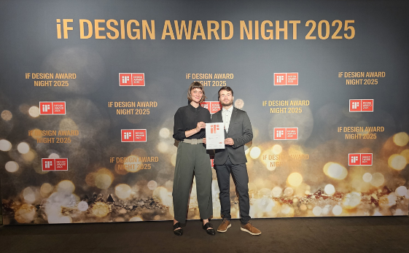 | ifm-pm 818_1 print.jpg  Kira Deutscher und Matthias Ritz nahmen den iF Design Award für ifm entgegen.
 | ifm-pm 818_2 print.jpg  Der iF Design Award prämiert besonderes Produktdesign.

Über die ifm-Unternehmensgruppe

Aus einer Leidenschaft, zu einer Idee, zum Erfolg. Seit der Firmengründung im Jahr 1969 entwickelt, produziert und vertreibt ifm weltweit Sensoren, Steuerungen, Software und Systeme für die industrielle Automatisierung sowie für SAP-basierte Lösungen für das Supply Chain Management und die Shop Floor Integration. Als einer der Pioniere im Bereich Industrie 4.0 entwickelt und implementiert ifm ganzheitliche Lösungen für die Digitalisierung der gesamten Wertschöpfungskette „vom Sensor bis ins ERP“. Heute zählt die in zweiter Generation familiengeführte ifm-Unternehmensgruppe mit mehr als 8.760 Mitarbeitenden zu den weltweiten Branchenführern. Dabei vereint der Mittelstandskonzern die Internationalität und Innovationskraft einer wachsenden Unternehmensgruppe mit der Flexibilität und Kundennähe eines Mittelständlers.
Abdruck kostenlos – Beleg erbeten.

Redaktionsanfragen  Agentur Dr. Lantzsch  Jörg Lantzsch  Müllerstr. 5  65183 Wiesbaden  www.drlantzsch.de  Tel.: 0611-205 93 71  E-Mail: info@drlantzsch.de | Kontakt  ifm electronic gmbh  Simone Felderhoff  Friedrichstr. 1  45128 Essen  www.ifm.com  Tel.: 0201-24 22-0  Fax.: 0201-24 22-1200  E-Mail: presse@ifm.com

